Лабораторная работа №3
Разработка приложения с использованием контурного анализа
В контурном анализе предполагается, что контур объекта содержит всю необходимую информацию о его форме. Такое представление позволяет существенно упростить задачу распознавания образов, поскольку форма является одним из наиболее устойчивых признаков объекта. Использование контуров делает возможным корректное сравнение и идентификацию объектов даже при изменении положения объекта на изображении.
Контурный анализ позволяет эффективно решать ключевые проблемы распознавания образов, связанные с параллельным переносом, поворотом и масштабированием изображения. Благодаря инвариантности контурных признаков к этим преобразованиям можно выделять и сравнивать формы объектов независимо от их ориентации и размеров, что делает данный подход одним из базовых в системах компьютерного зрения.
Содержание
1. Терминология 2
2. Алгоритм получения координат точек в виде последовательности комплексных чисел 2
3. Свойства контуров 3
4. Скалярное произведение векторов 3
5. Корреляционные функции в контурном анализе 5
6. Уравнивание контуров 6
7. Ограничения контурного анализа 7
8. Контурный анализ и библиотеки компьютерного зрения 8
9. Задание 9

1. Терминология
Перед началом изучения, необходимо знать следующие определения:
Контурный анализ — анализ выделенной области в компьютерном зрении, который позволяет описывать, хранить, сравнивать и находить объекты, представленные в виде внешних очертаний – контуров.
Контур — граница объекта, множество точек (пикселей), отделенных от фона изображения. В большинстве случаев для кодирования контуров используются различные форматы, связанные с матрицами координат точек (двумерное кодирование, код Фримена).
Корреляция — это статистическая взаимосвязь двух или более случайных величин, при которой изменение одной из них сопутствует закономерному изменению другой

2. Алгоритм получения координат точек в виде последовательности комплексных чисел
Контурный анализ не использует матрицы. Вместо них для описания контуров используются последовательности комплексных чисел. Каждый вектор контура будет называться элементарным вектором (сокр. англ. EV), а последовательность элементарных векторов – вектор-контур (сокр. англ. VC).
Любую точку можно представить в виде комплексного числа. Например, в данном случае точка будет иметь вид $(а+ib)$. Для получения последовательности комплексных чисел заданного контура применим следующий алгоритм (см. Рис.1.):
1. Выбрать отправную (стартовую) точку.
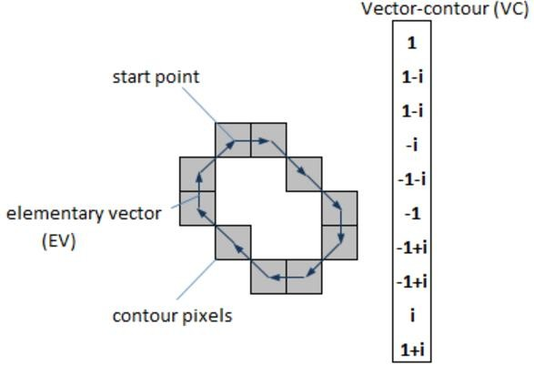
Рис. 1. Представление контура элементарными векторами
2. Выбрать направление обхода (по часовой стрелке или против часовой стрелки).
3. Относительно начальной точки необходимо перемещаться по контуру в заданном направлении.
3.1. В случае смещения пикселя контура вправо (влево) вектор будет иметь вид «+1» («–1»)
3.2. В случае смещения пикселя контура вверх (вниз) вектор будет иметь вид «+i» («–i»).
4. Таким образом, вектор-контур длины k будет выглядеть следующим образом: Г = (𝑒𝑣₀, 𝑒𝑣₁, … , 𝑒𝑣_{𝑘−1})
Используя координаты векторов в комплексном виде, мы можем использовать упрощенное (по отношению к скалярному произведению векторов, записанных в виде двумерных координат на плоскости) скалярное произведение комплексных чисел.

3. Свойства контуров
1. Алгебраическая сумма элементарных векторов замкнутого контура равна нулю.
2. Контур-вектор не зависит от параллельного переноса исходного изображения.
3. При повороте изображения на определенный угол, каждый элементарный вектор контура будет эквивалентно повернут на тот же угол.
4. При изменении стартовой точки, вектор и его дальнейшее использование меняться не будет, поскольку элементарные вектора кодируются относительно друг друга. Не имеет значения, какой элементарный вектор будет стоять на первом месте.
5. Масштабирование исходного изображения сводится к умножению каждого элементарного вектора контура на коэффициент масштабирования.

4. Скалярное произведение векторов
Скалярное произведение векторов, обозначающих контуры G и K:
$(G, K) = \sum_{i=0}^{k-1}{({ev}_{Gi}, {ev}_{Ki})}$,
где
$ev_{G_{i}}$ — i-й элементарный вектор (EV) контура G,
$ev_{Ki}$ — i-й элементарный вектор контура K,
$k$— длина контура (количество EV).
Скалярное произведение в пространстве комплексных чисел:
$$(a + ib, c + id) = (a + ib)(c - id) = ac + bd + i(bc - ad)$$
Скалярное произведение векторов через координаты:
$$u=(a,b), v=(c,d)$$
$$u⋅v = ((a; b), (c; d)) = ac + bd$$
Скалярное произведение через длины и угол:
$$u⋅v=∣u∣⋅∣v∣⋅cosφ$$
Результат скалярного произведения векторов является действительным числом. Результат произведения комплексных чисел — комплексное число.
Действительная часть скалярного произведения комплексных чисел совпадает со скалярным произведением соответствующих векторов.
Нормализованное скалярное произведение (англ. Normalized Scalar Product, сокр. NSP):
$$NSP= \frac{(G, K)}{|G||K|}$$
Норма вектора:
$$|G| =\sqrt{\sum_{i-0}^{k-1}{ {\left|ev_{i}\right| }^{2}}}$$
Для NSP верно утверждение $∣NSP∣≤1$. $∣NSP∣ =1$ тогда и только тогда, когда G = 𝑢K, где u – произвольное комплексное число. То есть контуры отличаются лишь масштабированием и/или поворотом
Норма вектора-контура инвариантна к параллельному переносу и повороту, но изменяется при масштабировании. Однако дополнительная нормализация векторов не требуется, поскольку она уже учитывается в определении NSP. Величина NSP эквивалентна скалярному произведению нормализованных векторов.
При представлении контура в виде последовательности координат или вектора приращений его норма не зависит от выбора стартовой точки, поскольку циклическая перестановка компонент не изменяет значение нормы.
Контуры сравниваются посредством нормализованного скалярного произведения, которое устраняет влияние масштаба, поворота, поэтому NSP отражает только сходство форм контуров.

5. Корреляционные функции в контурном анализе
1. В контурном анализе взаимно-корреляционная функция (сокр. ВКФ, англ. Cross-Correlation Function, сокр. англ. CCF) используется для оценки степени сходства двух контуров при различных вариантах выбора начальной точки обхода.
Пусть заданы два контура
$G=\left(ev_{G0},ev_{G1},…,ev_{G(k-1)}\right)$ и $K=\left(ev_{K0},ev_{K1},…,ev_{K(k-1)}\right).$
Тогда взаимно-корреляционная функция определяется как
$$t(m)=(G,K^{\left(m\right)}),m=0,1,…,k-1,$$
где $K^{\left(m\right)}$— контур, полученный циклическим сдвигом последовательности элементарных векторов контура $K$ на $m$ позиций.
ВКФ позволяет сравнить контуры при всех возможных вариантах выбора стартовой точки обхода. В качестве меры сходства контуров принимается максимальное значение модуля нормализованной корреляции:
$$t_{max}=\underset{m}{max⁡}∣\frac{t(m)}{∣G∣∣K∣}∣.$$
Если $t_{max}=1,$ то контуры совпадают с точностью до циклического сдвига, масштабирования и поворота.
2. Автокорреляционная функция (АКФ, англ. Autocorrelation Function, ACF) является частным случаем взаимно-корреляционной функции, когда контур сравнивается сам с собой.
$$v(m)=(G,G^{\left(m\right)}),m=0,1,…,k-1,$$
где $G^{\left(m\right)}$— циклически сдвинутая версия контура $G$.
Нормализованный вариант имеет вид
$$v_{n}(m)=\frac{v(m)}{∣G∣^{2}}.$$
АКФ характеризует внутреннюю структуру контура и позволяет выявлять симметрии и периодичности в последовательности элементарных векторов.
Основное различие заключается в количестве сравниваемых контуров:
- АКФ оценивает сходство контура с его собственной циклически сдвинутой копией;
- ВКФ оценивает степень сходства двух различных контуров при различных циклических сдвигах.

6. Уравнивание контуров
Методы контурного анализа используют вычисления, которые можно рассчитывать только в случае двух контуров, вектора-контуры которых имеют одинаковую длину (ранее рассмотрены $ev_{G_{i}}$ — i-й элементарный вектор контура G, и $ev_{Ki}$ — i-й элементарный вектор контура K). В контурах реальных изображений это встречается крайне редко.
Для поиска и сравнения контуров они все должны быть приведены к одной длине. Данный процесс называется уравниванием.
1. Сначала необходимо зафиксировать длину вектор-контура, который мы будем использовать в качестве образа. Обозначим ее k.
2. Для каждого исходного контура А мы создаем вектор-контур G, длина которого будет равна k.
3. Если необходимый контур имеет больше элементарных векторов, чем число k, тогда необходимо выбрать только то количество точек, которое нужно для выделения контура размерности k.
Процесс выбора точек контура для приведения их числа к требуемому значению называется ресэмплингом (англ. resampling). На практике ресэмплинг выполняют по точкам контура, а затем заново вычисляют EV.
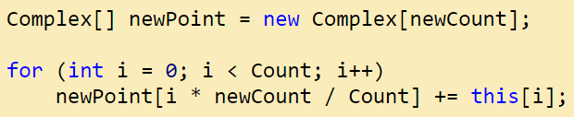
Рис. 2. Ресэмплинг массива комплексных чисел на C#
4. Если необходимый контур имеет меньшее количество элементарных векторов, чем k, тогда необходимо интерполировать данный контур.
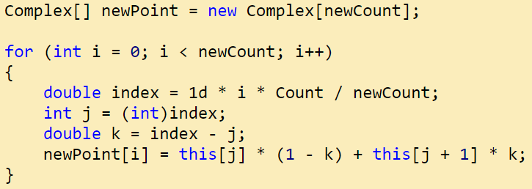
Рис. 3. Линейная интерполяция массива комплексных чисел на C#
Остается вопрос, какое значение количества элементарных векторов является оптимальным? Ответ на этот вопрос полностью определяется спецификой области применения данного алгоритма. С одной стороны, большое количество EV затрудняет расчеты, увеличивая большие расходы в оценке эффективности алгоритма, с другой – малое количество EV имеет меньше информации, точность вычислений ухудшается, а уровень распознавания шума – увеличивается.
На рисунке 4 изображен пример уравнивания контура: черные стрелки — исходный контур, оранжевые стрелки — новый контур меньшей размерности.
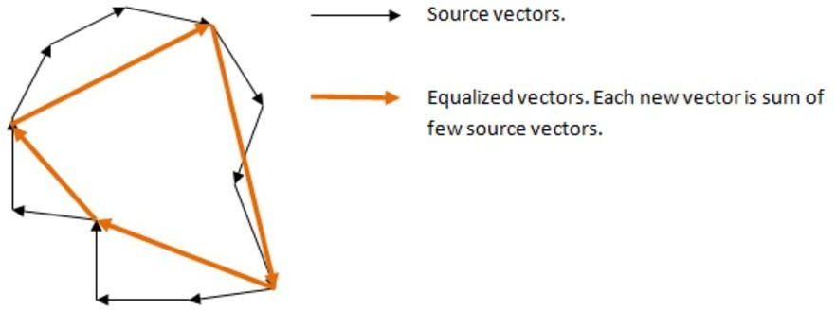
Рис. 4. Пример уравнивания контура

7. Ограничения контурного анализа
Контурный анализ имеет две отрицательные черты, влияющие на результаты распознавания:
1. Проблема выбора контура в изображениях.
Контур – это строго определенная дискретная структура. Реальный объект не может иметь четкую границу, он может сливаться с фоном, а также цвет объекта может совпадать с цветом фона (см. Рис. 5).
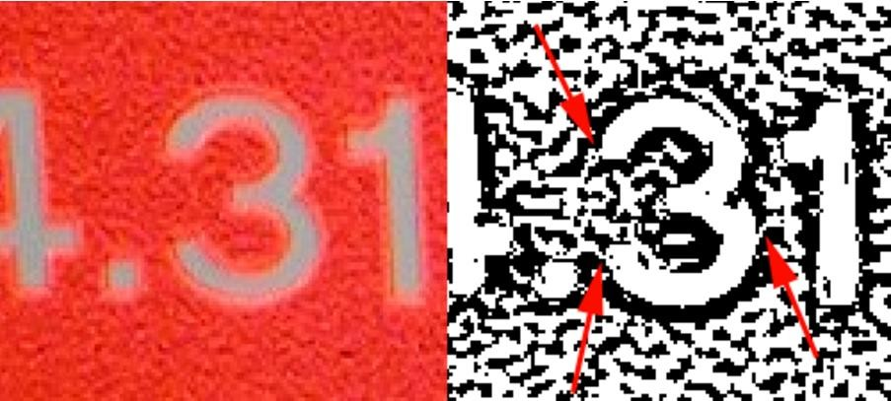
Рис. 5. Границы реального объекта при бинаризации изображения
2. Пересечение объектов.
Методы контурного анализа описывают объекты в отдельности, и не допускают пересечений с другими объектами. Например, на рисунке 6 представлено то, как при бинаризации пересекающиеся объекты на изображении сливаются в один контур.

Рис. 6. Пересечение контуров объектов
Контурный анализ имеет слабую устойчивость к помехам и не допускает пересечений и частичных видимостей объектов.

8. Контурный анализ и библиотеки компьютерного зрения
Контурный анализ — это метод выделения, описания и обработки границ объектов на изображениях. Он позволяет компьютерам и системам «видеть» форму предметов, распознавать их, отслеживать движение и сравнивать между собой независимо от цвета или текстуры.
OpenCV позволяет выполнять контурный анализ изображения, включая обнаружение и обработку границ объектов с помощью стандартных методов компьютерного зрения. Методы для работы с изображениями и контурами на них в библиотеке:
- Загрузка изображения — cv2.imread()
- Оттенки серого — cv2.cvtColor()
- Бинаризация — cv2.threshold()
- Удаление шумов — cv2.morphologyEx()
- Поиск контуров — cv2.findContours()
- Фильтрация контуров — cv2.contourArea(), cv2.boundingRect()
- Отображение рамок — cv2.rectangle()
- Визуализация результата — cv2.imshow()

Также контурный анализ используется в задачах сегментации, распознавания и классификации изображений; например, в OCR-системах, таких как Tesseract OCR, он может применяться на этапе выделения текстовых областей, однако само распознавание символов в Tesseract не основано на контурном анализе, а выполняется с помощью нейронных сетей.
Импорт библиотеки-обёртки для Tesseract OCR:
import pytesseract
Путь к установленному Tesseract OCR:
pytesseract.pytesseract.tesseract_cmd = r"C:\Program Files\Tesseract-OCR\tesseract.exe"
Распознание текста с изображения (русский и английский языки):
text = pytesseract.image_to_string('SAMPLE.PNG', lang='eng+rus')
Вывод результата в консоль:
print(text)

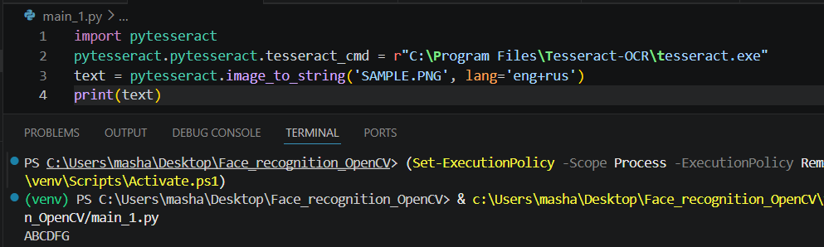
Рис. 7. Пример использования Tesseract OCR для распознавания текста с картинок

9. Задание
Часть 1: необходимо реализовать программный пайплайн обработки изображения, содержащего текст, включающий следующие этапы:
1. Загрузка изображения.
2. Перевод в оттенки серого.
3. Бинаризация.
4. Удаление шумов.
5. Поиск контуров объектов на изображении.
6. Фильтрация контуров.
7. Уравнение контуров.
7. Отображение рамки вокруг контура.
Необходимо обеспечить визуальное сопровождение промежуточных результатов обработки изображения.
Часть 2: разработать программу на основе Tesseract, которая распознает печатный текст и на русском и английском языках (по выбору пользователя) с изображения. Результирующий текст должен выводиться в консоль и быть отражен на выходном изображении рядом с исходным текстом.
Для защиты лабораторной работы необходимы работающие программы, отвечающие указанным требования, и отчет, содержащий:
- титульный лист,
- содержание,
- условие задания,
- краткое описание разработанных программ,
- ключевые функции/методы, выполняющие распознавание и/или сравнение,
- примеры работ программ (минимум 2 на каждую),
- выводы по итогам работы.

